REQUERIMENTO N.º 2207/2019

Solicita informações sobre ações da atual administração para solução do esgotamento do espaço físico no Cemitério São João Batista.
Senhora Presidente,
Nobres Vereadores:

Considerando situação de esgotamento de espaço físico do Cemitério São João Batista, assunto este já em pauta e amplamente debatido anteriormente neste Legislativo Municipal, e que no ano de 2017, já houve notícias de que a Administração Municipal procedeu a convocação de interessados, através de PMI (Procedimento de Manifestação de Interesse Público), para a construção do chamado “cemitério vertical” em área de 4 mil metros, à época disponível para esta finalidade;

Considerando questionamentos anteriores de vereadores desta Casa, através dos Requerimentos 2.127/18, 1.701/19, entre outros, e que, no entanto, não se apresentou pela atual Administração Municipal, nenhuma solução para o problema que se agrava dia a dia, tendo em vista o número de sepultamentos na cidade e no espaço público;

O vereador MAURO DE SOUSA PENIDO, no uso de suas atribuições legais, requer nos termos regimentais, após aprovação em Plenário, que seja encaminhado ao Excelentíssimo Senhor Prefeito Municipal, o seguinte pedido de informações:
- A atual Administração pretende realizar novo chamamento público através de PMI - Procedimento de Manifestação de Interesse Público, para a construção do cemitério de forma vertical no município de Valinhos?
- Se sim, quais as providências estão sendo adotadas pela competente Secretaria para que realmente se realize esta obra?
- Se não, quais as medidas que estão sendo adotadas em função do esgotamento do espaço para novas sepulturas no Cemitério São João Batista?
- De acordo com visita no local, constatamos a ocupação de boa parte do espaço físico nos fundos do Cemitério. Pergunta-se: se nada for feito, qual o tempo útil de esgotamento do espaço que hoje está livre?
- Como ficaram os estudos da atual administração, que referiu a possibilidade de viabilização de novos espaços para sepultamento no referido local, como por exemplo, o atual estacionamento localizado à esquerda do Cemitério (ao lado do velório)?

- A Comissão Especial de Avaliação, criada para avaliar o assunto urgente do esgotamento do espaço físico referido, apresentou conclusões?
- Se sim, anexar.
- Se, não justificar e detalhar quais providências foram adotadas nesta hipótese.

JUSTIFICATIVA:
O vereador busca informações para exercer suas funções fiscalizatórias junto às ações do Poder Executivo Municipal.

Valinhos, 04 de outubro de 2019

MAURO DE SOUSA PENIDO
Vereador

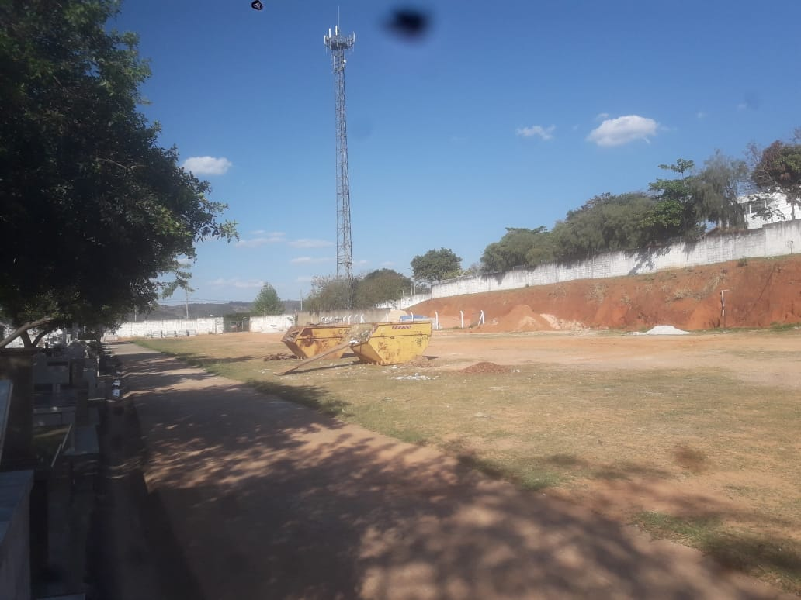
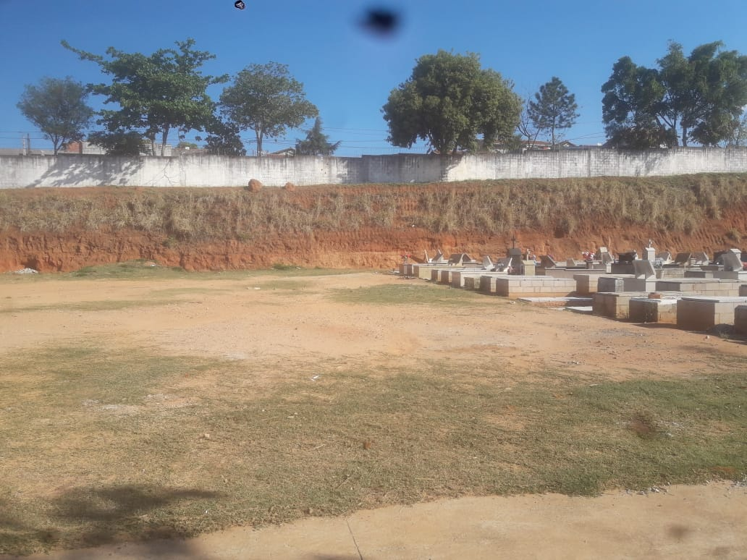
Cemitério São João Batista
Fotos de 04.10.2019

